V Flächen und Volumina, Check-out
Check-out Kapitel V

Schätze dich mithilfe der Checkliste ein.

 | Checkliste |  |  |  | Lerntipps | zum Nacharbeiten
1. | Ich kann gesuchte Größen eines Dreiecks bzw. Parallelogramms berechnen. |  |  |  | Beispiel auf  Seite 129 | Seite 153: A. 1  Seite 159: Runde 1 A. 1 a)  und b)  Seite 159: Runde 2 A. 1
2. | Ich kann gesuchte Größen eines Trapezes bestimmen. |  |  |  | Beispiel 1 auf Seite 134 | Seite 153: A. 3 a)  Seite 154: A. 6 a)
3. | Ich kann den Flächeninhalt eines Vielecks durch Zerlegung und Ergänzung berechnen. |  |  |  | Beispiel 2 auf Seite 134 | Seite 153: A. 4 a) und b)  Seite 154: A. 7 und 8 a)  Seite 159: Runde 1 A. 1 c)
4. | Ich kann den Flächeninhalt und Umfang eines Kreises berechnen. |  |  |  | Beispiel 1 und 2 auf Seite 139 | Seite 153: A. 2 und 3 b)  Seite 154: A. 6 b), 10 und 11  Seite 155: A. 15 a) und b)  Seite 159: Runde 1 A. 3 und 4  Seite 159: Runde 2 A. 3
5. | Ich kann den Oberflächeninhalt und das Volumen eines Zylinders berechnen. |  |  |  | Beispiel 2 auf Seite 145 und  Beispiel 2 auf Seite 149 | Seite 153: A. 5 c)  Seite 155: A. 12, 13,15 c) d) und 16  Seite 159: Runde 2 A. 2 b)
6. | Ich kann den Oberflächeninhalt und das Volumen eines Prismas berechnen. |  |  |  | Beispiel 1 auf Seite 145 und  Beispiel 1 auf Seite 149 | Seite 153: A. 4 c), 5 a) und b)  Seite 154: A. 8 b)  Seite 159: Runde 1 A. 2  Seite 159: Runde 2 A. 2 a)  und 4

Überprüfe deine Einschätzung.

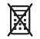
Zu 1. Größen des Dreiecks bzw. Parallelogramms berechnen
a) Zeichne das Dreieck mit $A \left(-1 | 1\right)$, $B \left(2 | 1\right)$ und $C \left(-2 | 3\right)$ in ein Koordinatensystem und berechne seinen Flächeninhalt.
b) Ergänze in dem Koordinatensystem einen Punkt D so, dass ein Parallelogramm entsteht. Berechne den Flächeninhalt dieses Parallelogramms.
c) Ein rechteckiges Grundstück hat eine Länge von 20 m und eine Breite von 16 m. Aufgrund einer Flurbereinigung soll das Grundstück in ein Grundstück der Form eines Parallelogramms mit dem gleichen Flächeninhalt eingetauscht werden. Dabei ist die Grundseite 5-mal so groß wie die Höhe des Parallelogramms. Berechne die Grundseite und die Höhe des Parallelogramms.

V Flächen und Volumina, Check-out
Zu 2. Größen des Trapezes berechnen
Berechne die fehlenden Größen in einem Trapez mit den zueinander parallelen Seiten a und c, der zugehörigen Höhe h und dem Flächeninhalt A.

 | a) | b) | c)
a | 25 mm | 4,6 m | 5,6 dm
c | 4 cm | 3,2 m
h | 17 mm |  | 40 cm
A |  | 4,68 m² | 23,6 dm²

Zu 3. Flächeninhalt zusammengesetzter Figuren berechnen  Die nebenstehende Figur zeigt die neue Terrasse eines Schwimmbads.  Sie muss gefliest werden. 1 cm in der Abbildung entspricht 2 m in der Realität.  a) Berechne den Flächeninhalt der Terrasse.  b) 1 m² Fliesen kostet 40 €. Da aufgrund des Schneidens der Fliesen Reststücke übrig bleiben, müssen neben der zu fliesenden Fläche zusätzlich 5 m² Fliesen gekauft werden. Berechne, wie teuer der Kauf der Fliesen wird. |  | 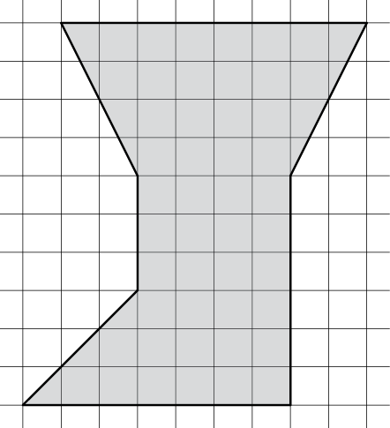

Zu 4. Flächeninhalt und Umfang eines Kreises berechnen
a) Mit 115,5 m Höhe und einem Stammdurchmesser von 4,6 m ist der 1260 Jahre alte Hyperion der derzeit höchste Baum der Welt. Der „Baum von Tule“ ist hingegen mit einem Stammumfang in Bodennähe von 46 m und einer Höhe von 42,85 m der dickste Baum der Welt. Vergleiche jeweils den Umfang und den Durchmesser dieser beiden Bäume.

V Flächen und Volumina, Check-out
b) Der Europaplatz ist ein Kreisverkehr in Aachen. Die kreisrunde Brunnenfläche mit einem Durchmesser von 100 m wird von einem 13 m breiten Rasenstreifen um-
geben, um den die Fahrbahn herumläuft. Berechne, wie groß der Flächeninhalt des Rasenstreifens am Europaplatz ist.

Zu 5. Oberflächeninhalt und Volumen eines Zylinders berechnen  Pfirsiche werden in zwei unterschiedlichen Dosen verkauft. Die große Dose hat einen Durchmesser von 10 cm und eine Höhe von 11,8 cm. Die kleine Dose hat eine Höhe von 10,8 cm. Die Füllmenge der großen Dose soll doppelt so groß sein wie die Füllmenge der kleinen Dose.  a) Berechne, welchen Radius die kleine Dose haben muss.  b) Berechne den Oberflächeninhalt beider Dosen. Beurteile, welche Dose in der Herstellung günstiger ist, weil für die Verpackung des gleichen Volumens weniger Material benötigt wird. |  | 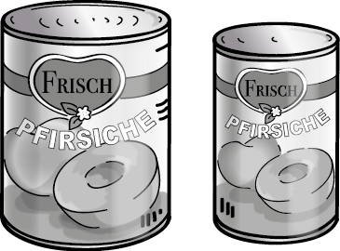

Zu 6. Oberflächeninhalt und Volumen eines Prismas berechnen  Die Verpackung einer Süßware hat die Form eines Prismas mit einem regelmäßigen Achteck als Grundfläche. Das Achteck hat die in der Abbildung angegebenen Kantenlängen, die Verpackung ist 4,4 cm hoch.  a) Berechne, den Oberflächeninhalt dieses Prismas.  b) Berechne, wie viel g Schokolade in der Verpackung untergebracht werden können, wenn sie komplett ausgefüllt wird und 1 cm³ Schokolade 1,3 g wiegt. |  | 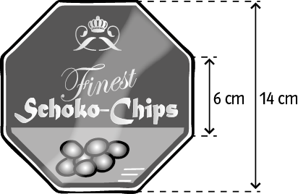

 | V Flächen und Volumina, Check-out | Lösungen
Check-out Kapitel V, S 89 – 91

1 a) $A=0,5⋅3⋅2=3$; Das Dreieck hat einen Flächeninhalt von 3 cm².  b) $A=3⋅2=6$; Das Parallelogramm hat einen Flächeninhalt von 6 cm².  c) $A_{Rechteck}=20⋅16=320$  $A_{Parallelogramm}=5 h⋅h=320$  $5 h^{2}=320 | :5$  $h^{2}=64 | \sqrt{}$  $h=8$  Die Höhe des Parallelogramms beträgt 8 m und die Grundseite hat eine Länge von $5⋅8 m=40 m$. |  | 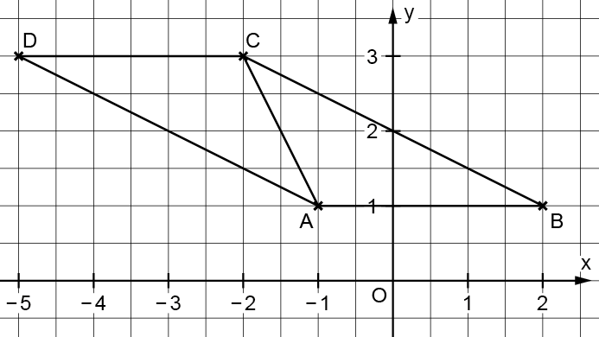

2  a) b) c)  a 25 mm 4,6 m 5,6 dm  c 4 cm 3,2 m 6,2 dm  h 17 mm 1,2 m 40 cm  A 552,5 mm² 4,68 m² 23,6 dm² |  | a) $A=0,5⋅17⋅(25+40)$  $=0,5⋅17⋅65$  $=552,5$  b) $4,68=0,5⋅h⋅(4,6+3,2)$  $4,68=3,9⋅h$ $| :3,9$  $1,2=h$  c) $23,6=0,5⋅4⋅(5,6+c)$  $23,6=2⋅\left(5,6+c\right)$ $| :2$  $11,8=5,6+c$ $|-5,6$  $6,2=c$

3 a) $A_{1}=0,5⋅4⋅(4+8)$  $=24$  $A_{2}=4⋅6$  $=24$  $A_{3}=0,5⋅3⋅3$  $=4,5$  $A_{gesamt}=24 m^{2}+24 m^{2}+4,5 m^{2}$  $=52,5 m^{2}$  Die Terrasse hat einen Flächeninhalt von 52,5 m².  b) Es müssen insgesamt $52,5 m^{2}+5 m^{2}=57,5 m^{2}$ Fliesen gekauft  werden.  $57,5⋅40=2300$  Es müssen 2300 € für den Kauf der Fliesen eingeplant werden. |  | 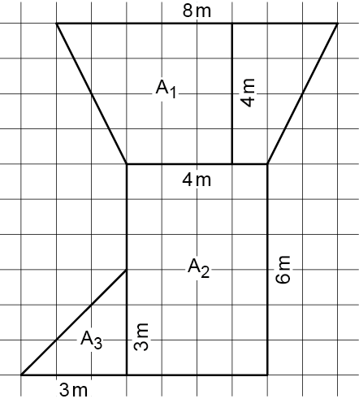

4 a) Hyperion: $d=4,6 m$; $U=2⋅π⋅2,3 m 14,45 m$
Tule: $U=46 m$
$46 m=2⋅π⋅r | :2 π=7,32 m r$
$$d=2⋅7,32 m$$
$=14,64 m$
Der Durchmesser und Umfang des „Baum von Tule“ ist ungefähr dreimal so groß wie der des weltweit höchsten Baums Hyperion.

b) $A_{Brunnen + Rasenstreifen}=π⋅{\left(50+13\right)}^{2} 12 468,98$
$A_{Brunnen}=π⋅{50}^{2}=7853,98$
$A_{Rasenstreifen}=A_{Brunnen + Rasenstreifen}-A_{Brunnen}=12 468,98-7853,98=4615$

Der Rasenstreifen hat einen Flächeninhalt von ca. 4615 m².

 | V Flächen und Volumina, Check-out | Lösungen
5 a) große Dose: $d=10 cm ⇒ r=5 cm$; $h=11,8 cm$
$V=π⋅5^{2}⋅11,8=295 π≈926,77$ ⇒ $V=926,77 {cm}^{3}$
kleine Dose: $h=10,8 cm$; $V=926,77 {cm}^{3} :2=463,385 {cm}^{3}$
$463,385=π⋅r^{2}⋅10,8$ $| :(10,8 π)$
$13,66≈r^{2}$ $| \sqrt{}$
$3,7≈r$
Die kleine Dose muss einen Radius von 3,7 cm haben, damit sie das halbe Volumen der großen Dose hat.
b) große Dose: $O=2⋅G+M=2⋅π⋅5^{2} +2⋅π⋅5⋅11,8≈527,79$
kleine Dose: $O=2⋅G+M=2⋅π⋅{3,7}^{2}+2⋅π∙3,7⋅10,8 ≈337,10$
Die kleine Dose hat einen Oberflächeninhalt von 337,10 cm², die große Dose einen Oberflächeninhalt von 527,79 cm². Für den Hersteller ist die große Dose günstiger, da er bei doppeltem Volumen weniger als das Doppelte an Material (Oberfläche) benötigt.

6 a) Die Grundfläche der Schachtel ist ein regelmäßiges Achteck, welches sich aus 8 gleichschenkligen Dreiecken zusammensetzt. Die Basis jedes Dreiecks ist 6 cm lang und die zugehörige Höhe ist 7 cm.
$A_{Dreieck}=0,5⋅6⋅7=21$; $G=8⋅A_{Dreieck}=168$
$M=8⋅A_{Rechteck}=8⋅6⋅4,4=211,2$
$O=2⋅G+M=2⋅168+211,2=547,2$
Das Prisma hat einen Oberflächeninhalt von 547,2 cm².
b) Gesucht ist das Volumen der Schachtel: $V=G⋅h=168⋅4,4=739,2$
Wenn die Schachtel komplett mit Schokolade ausgefüllt würde, würde sie etwa 739 cm³ Schokolade enthalten. Da 1 cm³ Schokolade 1,3 g wiegt, würde die Schokolade in der Schachtel $739⋅1,3 g≈961 g$ wiegen.

